**TP de validation de connaissance sur la mise en œuvre des VLANs**

19/20

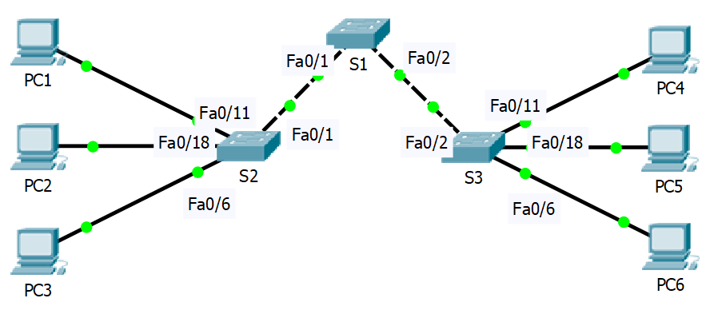

|  |  |  |  |  |
| --- | --- | --- | --- | --- |
| Périphérique  (nom d’hôte) | Interface | Adresse IP | Masque de sous-réseau | Passerelle par défaut |
| S1 | VLAN 65 | 192.168.65.11 | 255.255.255.0 | N/D |
| S2 | VLAN 65 | 192.168.65.12 | 255.255.255.0 | N/D |
| S3 | VLAN 65 | 192.168.65.13 | 255.255.255.0 | N/D |
| PC1 | Carte réseau | 192.168.11.11 | 255.255.255.0 | 192.168.11.1 |
| PC2 | Carte réseau | 192.168.22.22 | 255.255.255.0 | 192.168.22.1 |
| PC3 | Carte réseau | 192.168.33.33 | 255.255.255.0 | 192.168.33.1 |
| PC4 | Carte réseau | 192.168.11.12 | 255.255.255.0 | 192.168.11.1 |
| PC5 | Carte réseau | 192.168.22.23 | 255.255.255.0 | 192.168.22.1 |
| PC6 | Carte réseau | 192.168.33.34 | 255.255.255.0 | 192.168.33.1 |

**NOMS DES VLANs**

|  |  |
| --- | --- |
| VLAN 11 | Professeurs |
| VLAN 22 | Etudiants |
| VLAN 33 | Invites |
| VLAN 65 | Administration |

**Affectation initiale des ports**

|  |  |  |
| --- | --- | --- |
| Port | Affectation | Réseau |
| FA0/1 à Fa0/5 | Agrégations 802.1q (TRUNK) - VLAN 65 natif | 192.168.65.0/24 |
| Fa0/6 à Fa0/10 | VLAN 33 | 192.168.33.0/24 |
| Fa0/11 à Fa0/17 | VLAN 11 | 192.168.11.0/24 |
| Fa0/18 à Fa0/24 | VLAN 22 | 192.168.22.0/24 |

**Étape 1 : configuration des commutateurs conformément aux instructions suivantes**

* Configurez le nom d’hôte du commutateur *(indiquez le prompt et la commande ci-dessous)*

Switch (config)#hostname S1

Switch (config)#hostname S2

Switch (config)#hostname S3

* Désactivez la recherche DNS. *(indiquez le prompt et la commande ci-dessous)*

S1(config)#no ip domain-lookup

Même commande pour le S2 et le S3

* Configurez le mot de passe « CDFexe » pour le mode d’exécution*(indiquez le prompt et la commande ci-dessous)*

S1(config)#enable secret CDFexe

S2(config)#enable secret CDFexe

S3(config)#enable secret CDFexe

* Configurez le mot de passe « CDFconsole » pour les connexions console. *(indiquez le prompt et la commande ci-dessous)*

S1(config)#line console 0

S2(config-line)#password CDFconsole

S3(config-line)#login

S4(config-line)#exit

S2(config)#line console 0

S2(config-line)#password CDFconsole

S2(config-line)#login

S2(config-line)#exit

S3(config)#line console 0

S3(config-line)#password CDFconsole

S3(config-line)#login

S3(config-line)#exit

* Configurez le mot de passe « CDFvty » pour les connexions vty. *(indiquez le prompt et la commande ci-dessous)*

S1(config)#line vty 0 4

S1(config-line)#password CDFvty

S1(config-line)#exit

S2(config)#line vty 0 4

S2(config-line)#password CDFvty

S2(config-line)#exit

S3(config)#line vty 0 4

S3(config-line)#password CDFvty

S3(config-line)#exit

**Étape 2 : création et configuration des VLANs**

**Vérifications**

* Vérifier que les ordinateurs des mêmes VLANs peuvent dialoguer entre eux
* Vérifier que les ordinateurs qui ne sont pas dans les mêmes VLAN ne peuvent pas dialoguer entre eux

Validation professeur ❑

**Etape 3 : Déplacer le PC1 vers une interface de S2 associée au même VLAN que PC2**

PC1 et PC2 peuvent-ils maintenant dialoguer entre eux ? Pourquoi ?

Non, le PC1 et le PC2 ne peuvent pas communiquer, leur adresse ip ne font pas partie du même sous-réseau.

Si le dialogue n’est pas possible, expliquer la(les) modification(s) à effectuer pour que ces deux ordinateurs communiquent

Il faudrait changer l’adresse ip du PC1 pour quelle se trouve dans le même sous-réseau que le PC2.7

Validation professeur ❑

**Etape 4 : Connecter un PC7 au commutateur S1 et essayez de vous connecter en telnet à ce switch afin de l’administrer. Expliquez comment vous procédez**

On branche le PC7 au S1 avec un câble croisé en utilisant une interface liée au vlan 65, on donne au PC7 une adresse hôte du sous-réseau Administration, on attribut une adresse ip au vlan 65 puis dans le command prompt du PC7 on tape telnet suivit de l’adresse ip donné au vlan 65.

Validation professeur ❑

**Etape 5 : Depuis PC7, essayez de vous connecter en liaison série à ce switch afin de l’administrer. Expliquez comment vous procédez**

On branche le PC7 au S1 en utilisant l’interface RS232 du PC7 et l’interface console du S1 puis on va dans le Terminal du PC7. Indiquez la configuration du port série.

Validation professeur ❑

**Etape 6 : Sauvegarder la configuration des commutateurs puis réinitialiser le système (Bouton Power Cycle Devices) pour vérifier que la configuration a bien été sauvegardée. Indiquez les commandes utilisées.**

S1#write

S2#write

S3#write

**Etape 7 : Donner la prdeleteocédure pour restaurer la configuration initiale du switch et la vérifier**

**Indiquez les commandes utilisées.**

S3# delete flash:vlan.dat

S3#erase startup-config

S3#reload

Validation professeur ❑